Szkolny Program Aktywnej Współpracy
„Proces edukacyjny w każdej czasoprzestrzeni
w Szkole Podstawowej
w Gorzanowie w latach 2014/2015- 2015/2016”

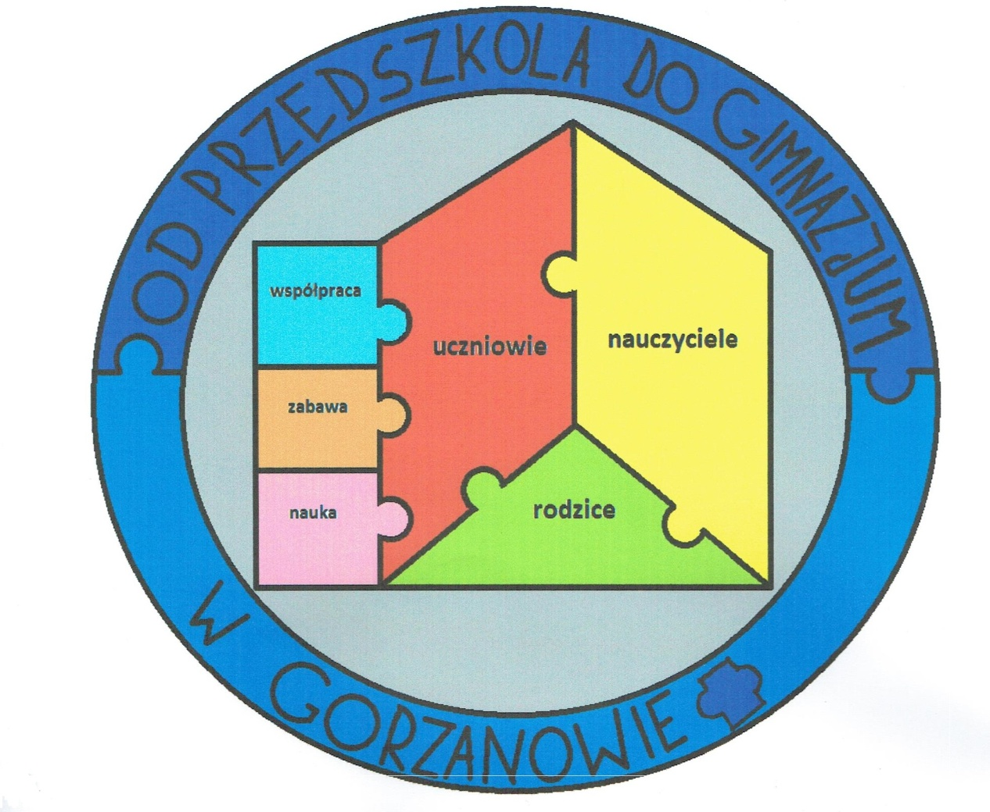

ZESPÓŁ PLANUJĄCY
Szkolny Program Aktywnej Współpracy zaplanowany został przez społeczność uczniów, rodziców i nauczycieli Szkoły Podstawowej w Gorzanowie, oddziaływać też będzie na Zespół Wychowania Przedszkolnego „Bajkowe Przedszkole” w Gorzanowie i Gimnazjum w Gorzanowie. Działania związane z planowaniem programu koordynowały: dyrektor szkoły: K.Mokrzycka i J.Pliszczyńska-Pisarczyk, reprezentujące Radę Pedagogiczną, I.Gwizdak i W.Przewłocka, reprezentujące rodziców oraz A.Bielska i M. Gwizdak, reprezentujące Samorząd Uczniowski.
Debaty prowadzone wśród członków społeczności szkolnej określiły dobre strony wzajemnej współpracy oraz te, które warto zmodyfikować tak, aby zwiększyć współpracę wszystkich agend szkolnych w ważnych obszarach pracy szkoły: przestrzeń szkoły, organizacja pracy szkoły, dydaktyka i wychowanie. W dyskusjach zastanawiano się, jak poprawić komunikowanie się w różnych sprawach, w jakich dziedzinach i w jaki sposób konsultować działania, o których działaniach wspólnie decydować, a jakie przekazać do decyzji rodziców lub Samorządu Uczniowskiego.
Poniżej wnioski poszczególnych społeczności szkolnych.

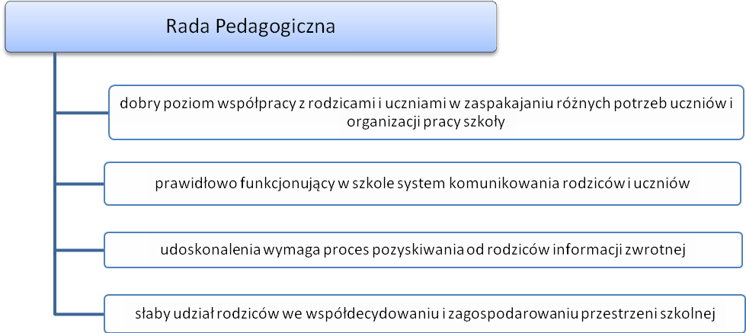
Nauczyciele uznali, że poprawa w procesie komunikacji pomiędzy poszczególnymi agendami, a szczególnie pozyskiwanie przez szkołę informacji zwrotnej od rodziców, znacznie zwiększy ich udział w planowaniu i realizowaniu zadań w różnych obszarach życia szkoły.
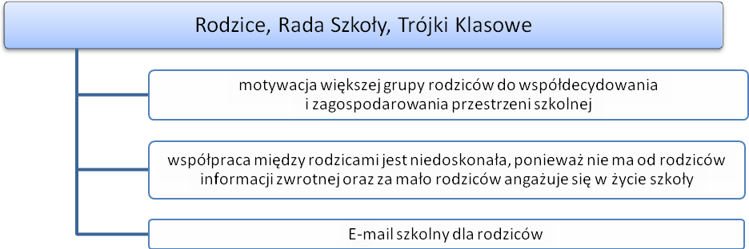
W szkole jest wiele obszarów, w których rodzice mogą mieć wpływ na to, jak pracuje, wygląda i funkcjonuje szkoła, a zaangażowanie się większej grupy społeczności szkolnej pozwoli w znacznym stopniu zminimalizować koszty działalności szkoły oraz poprawić jej estetykę zarówno wewnątrz, jak i na zewnątrz. Podczas debaty rodzice stwierdzili, że ich dzieci nierzetelnie przekazują informacje od dyrekcji lub nauczycieli, co skutkuje brakiem ich wiedzy o pracach modernizacyjnych i potrzebach szkoły. Brak tej wiedzy powoduje, że rodzice nie biorący czynnego udziału w życiu szkoły, negatywnie oceniają podejmowane bez nich decyzje szkolne. Zapadła decyzja, aby założyć e-mail szkolny do rodziców, co pozwoli na lepszą komunikację z nimi. W ten sposób rodzice będą wiedzieć, co się dzieje szkole i w czym mogliby pomóc. E-mail szkolny dla rodziców poprawi w szkole proces pozyskiwania od nich informacji zwrotnej i ich udział w różnych obszarach życia szkoły.

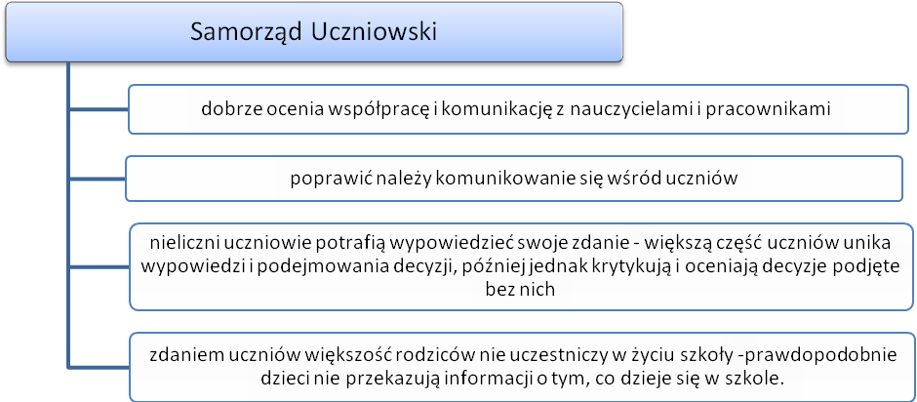

Samorząd Uczniowski zauważył, że do współpracy zdecydowana jest określona grupa rodziców (stale ci sami). Rada Szkoły i rodzice trójek klasowych konsultowali z Samorządem Uczniowskim i Radą Pedagogiczną projekty zagospodarowania czasu pracy szkoły oraz przestrzeni wokół szkoły. Już na wstępnym etapie tworzenia programu podjęto wspólne działania w tych obszarach.
W dalszym etapie planowania SPAW, reprezentantki agend szkolnych konsultowały wśród swoich członków sposoby realizacji zadań w zakresie dwóch ważnych obszarów życia szkoły: zagospodarowania czasu pracy szkoły oraz przestrzeni wokół szkoły. Poprzez ankietowanie oraz spotkania organizacyjne wypracowano plan realizacji zadań i podjęto działania, które pokazały, że poprzez dyskusję, spieranie się i kompromis można dobrze wykorzystać potencjał ludzki i przestrzeń szkolną do doskonalenia współpracy pomiędzy zainteresowanymi rodzicami, uczniami i nauczycielami.
Rodziców poproszono o wypowiedzenie się na temat planowanych zapisów w SPAW. Przekazano 42 ankiety wszystkim rodzicom naszych uczniów i dzieci przedszkolnych, a informację zwrotną uzyskano od 31%.

Wnioski:
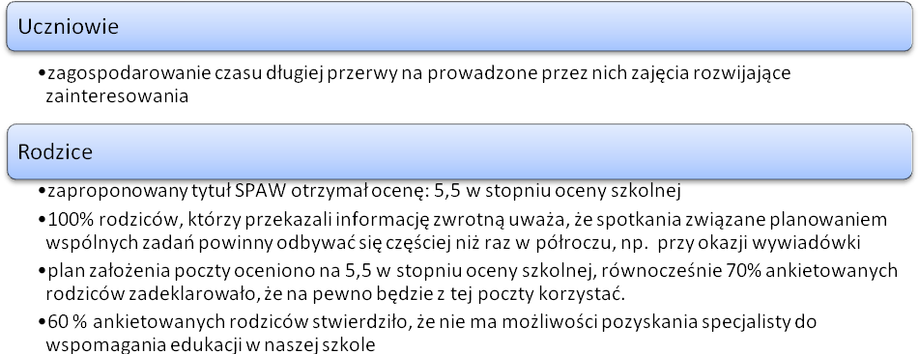
Pracownikom szkoły i uczniom przekazano wstępne zapisy kolejnych rozdziałów. Wszyscy mieli okazję zapoznać się ze SPAW już na etapie redagowania programu, a cały tydzień konsultowano w szkole, w rożnych formach, zapisy poszczególnych rozdziałów. Uczniowie, wspierani przez pracowników szkoły i rodziny, uczestniczyli w konkursach na logo SPAW, multimedialne prezentacje promujące współpracę w naszej szkole, wierszyk będący wizytówką szkoły i komiks o procesach zachodzących w szkole. Wspólnie dokonano wyboru pierwszych miejsc prac w poszczególnych kategoriach.
W wyniku szerokiego zainteresowania wspólnie zredagowano SPAW, w którym zapisano zasady współpracy, cele na kolejne lata współpracy, obszary, w jakich chcemy współpracować oraz zadania do realizacji na najbliższe dwa lata szkolne. Ustalono także zasady powoływania i zadania zespołu planującego. Harmonogram realizacji tych działań, jak i zwycięskie prace konkursowe stanowią załączniki do SPAW w Szkole Podstawowej w Gorzanowie. Wspólnie ustalono także zasady powoływania i zadania zespołu planującego.

ZASADY POWOŁYWANIA I ZADANIA ZESPOŁU PLANUJĄCEGO
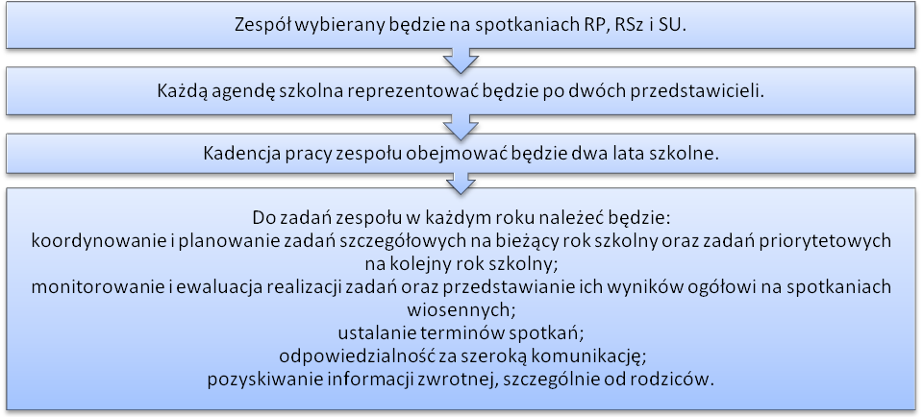

ZASADY WSPÓŁPRACY
Współpraca oznacza wspólne działanie, oparte na przemyślanym, dobrym pomyśle.
W jego realizacji aktywnie uczestniczą wszyscy członkowie grupy i każdy ponosi odpowiedzialność za podejmowane zadania. Współpraca ma nam dać lepsze rozwiązania różnych problemów i ułatwić pracę. Chcemy współpracować nie tylko z rodzicami,
z uczniami, nauczycielami, ale również ze społecznością lokalną.
Uczestnictwo nie musi w każdym przypadku oznaczać osobistego zaangażowania, chodzi o zainteresowanie, dobrą radę, trafioną uwagę, czy np. dostarczenie potrzebnych materiałów. Członkowie grupy są na bieżąco z prowadzonymi działaniami, w każdej chwili chętnie włączają się. Sposób włączenia dostosowany jest do wieku, kompetencji uczniów i możliwości rodziców. Wprowadzać będziemy różne formy włączania się, każdy ma prawo do wyrażenia opinii podczas ogólnych spotkań oraz w innych formach stanowiących informację zwrotną.
W każdym półroczu odbędzie się co najmniej 1 spotkanie w sprawie programu współpracy. Informacje o zebraniach będą przekazywane przez stronę internetową TMG oraz szkoły, poprzez rozwieszenie plakatów informujących i zaproszenia przekazane rodzicom za pośrednictwem uczniów. Wybrani rodzice z Rady Szkoły mogą udostępnić na swoich portalach społecznościowych wiadomość o terminie zebrania.
W pierwszym półroczu powołamy zespół i ustalimy cele współpracy w czterech obszarach: organizacja, dydaktyka, przestrzeń i wychowanie. Cele i priorytety ustalane będą w sposób demokratyczny, co najmniej po 1 celu z każdego z czterech obszarów życia szkoły.
Zespół planujący przygotuje propozycję zadań i koordynować będzie działania związane z ich upowszechnianiem i komunikacją. Każdy zainteresowany włączeniem się w działania szkolne ma prawo zaproponować własne pomysły, wraz z ogólnym opisem sposobów ich realizacji i zasadach podziału obowiązków pomiędzy przedstawicieli wszystkich agend szkolnych. Projektodawca może to uczynić podczas spotkania lub przedstawić wcześniej na piśmie zespołowi planującemu.
Wszystkie zgłoszone propozycje są cenne, uczestnicy doceniają wysiłek i zaangażowanie innych, każdy zgłaszany pomysł jest traktowany poważnie, pomysłodawcy wyjaśniają wątpliwości i niejasności. Wyboru zadań na kolejny rok szkolny i priorytetów na dwa lata szkolne dokona ogół uczestników spotkania wiosennego w sposób demokratyczny, zwykłą większością głosów, poprzez jawne głosowanie. Do realizacji wybierane będzie po 1 zadaniu zgłoszonym przez Samorząd Uczniowski, rodziców i nauczycieli. W sytuacji braku propozycji zadania z danej agendy szkolnej, głosowana będzie kolejna propozycja innej agendy. Ogół zebrania, poprzez głosowanie, może wprowadzić do planu więcej niż 3 zadania.
Plan współpracy zatwierdzany będzie do realizacji na początku września każdego roku przez co najmniej 2 z 3 agend szkolnych.

CELE WSPÓŁPRACY
Warunkiem współpracy jest stworzenie podmiotowych relacji, które pozwolą na rozwój i uczenie się zarówno uczniów, jaki i nauczycieli oraz rodziców. Naszym celem jest określenie takich obszarów współpracy w organizacji pracy szkoły, w dydaktyce, wychowaniu oraz organizacji przestrzeni szkolnej, aby zwiększyć uczestnictwo w życiu szkoły i utożsamianie się ze szkołą wszystkich zainteresowanych, co ma decydujący wpływ na zachowanie, osiągnięcia szkolne, zdrowie i samopoczucie uczniów. Wspólne działanie daje satysfakcję i współodpowiedzialność za realizowany cel, lepiej się poznajemy, odkrywamy swoje, ukryte często, talenty i umiejętności, dobrze się bawimy i dbamy o to, co wykonaliśmy.
Na podstawie debat oraz informacji zwrotnych pozyskiwanych od uczniów, rodziców i nauczycieli poprzez rozmowy, ankiety i wymianę informacji na forach społecznościowych, ustalone zostały na najbliższe dwa lata szkolne następujące cele współpracy:
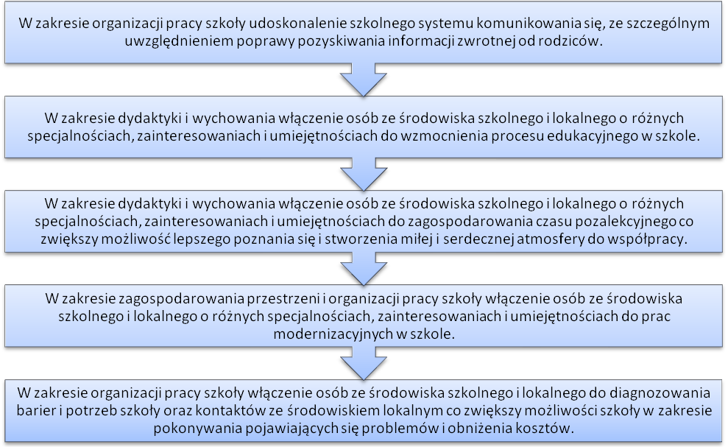

W JAKICH OBSZARACH CHCEMY WSPÓŁPRACOWAĆ?

Współpraca będzie wielotorowa, wielowątkowa, wszystkie jej elementy będą ze sobą powiązane, spójne, nastawione na poprawę jakości pracy. Będziemy współpracować z całą społecznością lokalną, organizacjami pozarządowymi oraz z instytucjami lokalnymi.
Cele w roku szkolnym 2014/2015: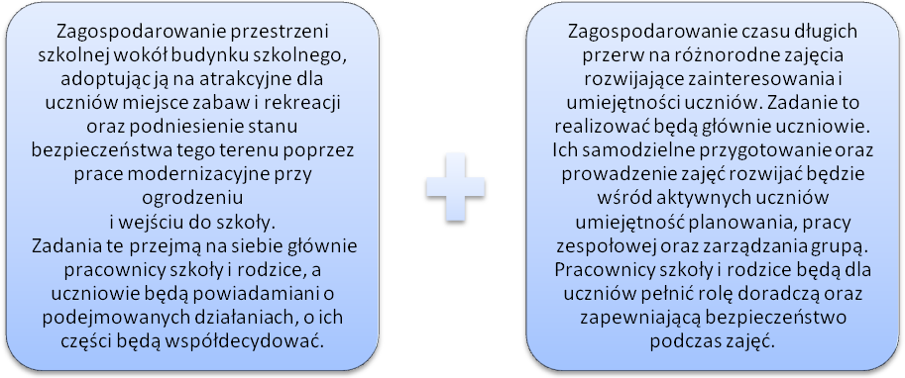

Priorytety na rok szk. 2015/2016: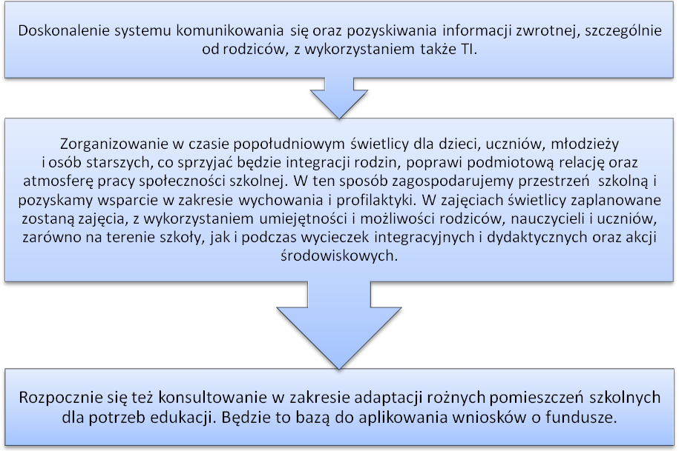

Jakie działania zrealizujemy?
Szczegółowy opis na rok szk. 2014/2015 stanowi załącznik nr 1 do niniejszego SPAW. Załącznik ten będzie corocznie uaktualniany, zgodnie z celami, zadaniami i priorytetami ustalanymi podczas debat w ciągu danego roku szkolnego.

